国际会议报批平台使用帮助
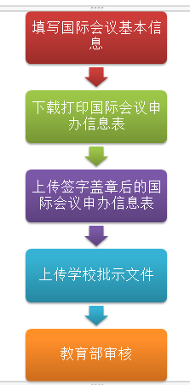

一 登录
权限解释：
国际交流处管理员：负责学校层面的审核，上传学校请示文件，审核后，递交到教育部；
院系管理员：负责院系审核，审核后递交到国际处；
联络员：学校联络员，基本信息的维护；
教职工用户:国际会议申请者；

配置好权限后，可以用设定的用户名和密码登录系统；

1.1 申办会议老师注册
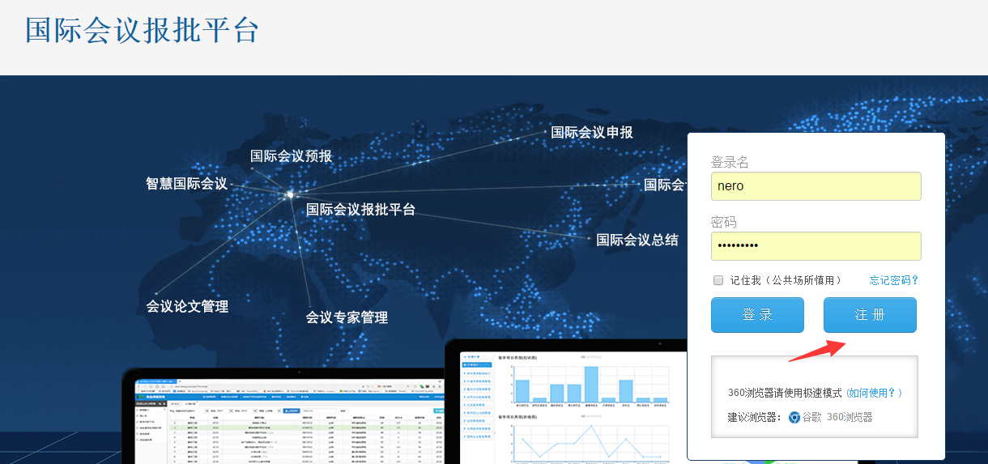
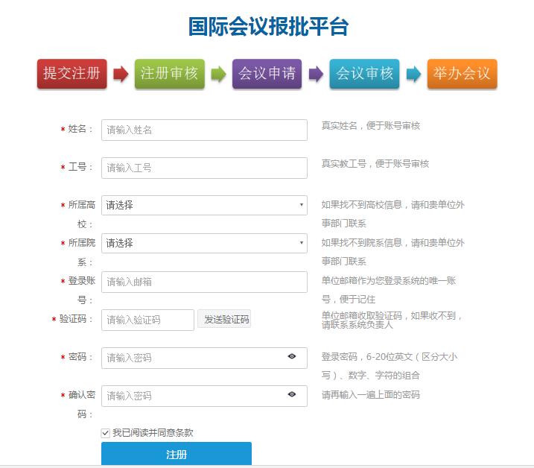
按照页面内容，填写注册信息后，采用注册信息登录系统，即可进行国际会议相关申请；
要点：教师需要填写真实信息，包括院校，学院，教工号等；特别，采用教师单位邮箱作为系统登录帐号；

二 国际会议管理

2.1国际会议申请
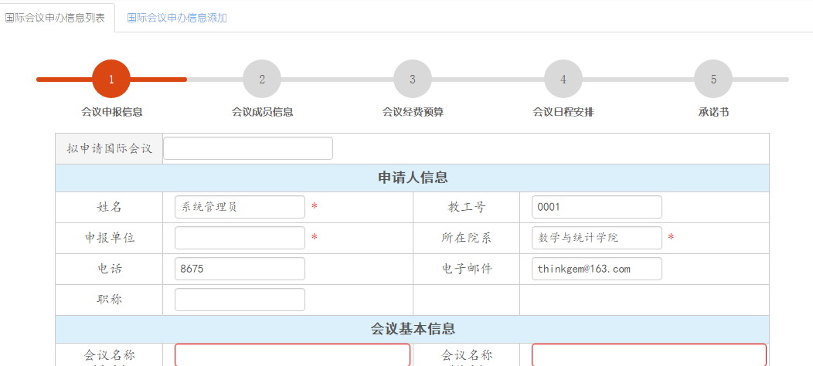
按照页面指示内容，详细填写申请信息；
下载打印国际会议申办信息表

3.2 院系审核
院系审核上传签字盖章后的申办信息表
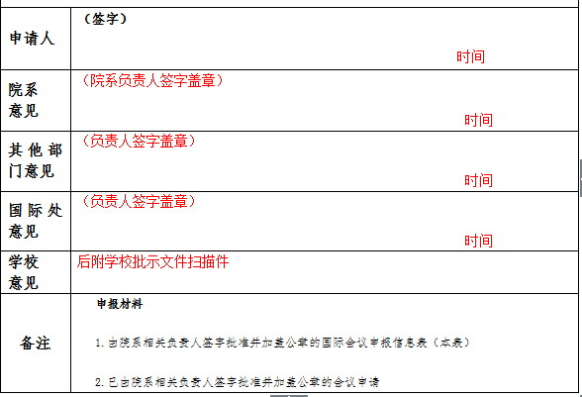
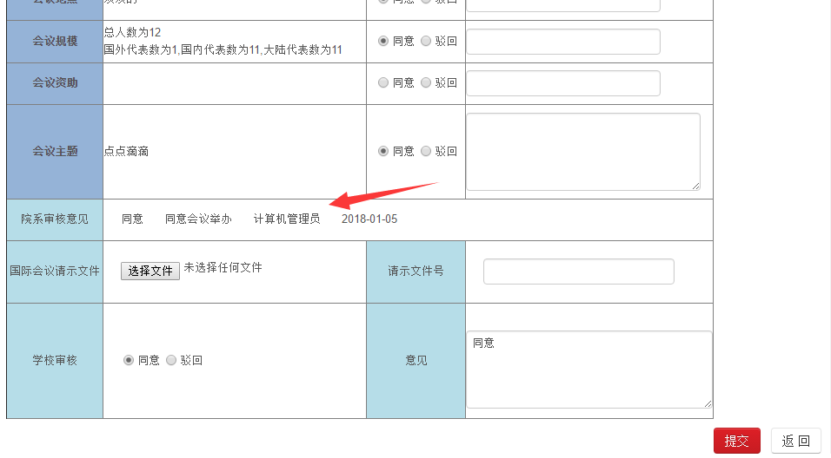
提交后，递交到国际交流处

3.3 国际处审核
国际处管理员下载国际会议校内请示文件，将其拿到学校审批，盖章后上传请示文件红头文件，并提交学校审核意见；

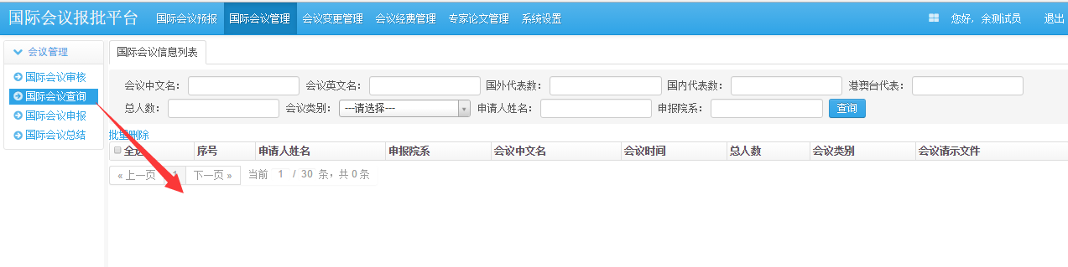

3.4 校内审核流程完毕
等待教育部审核----》举办国际会议----》提交国际会议总结；

四 国际会议预报
请尽可能完善国际会议预报信息
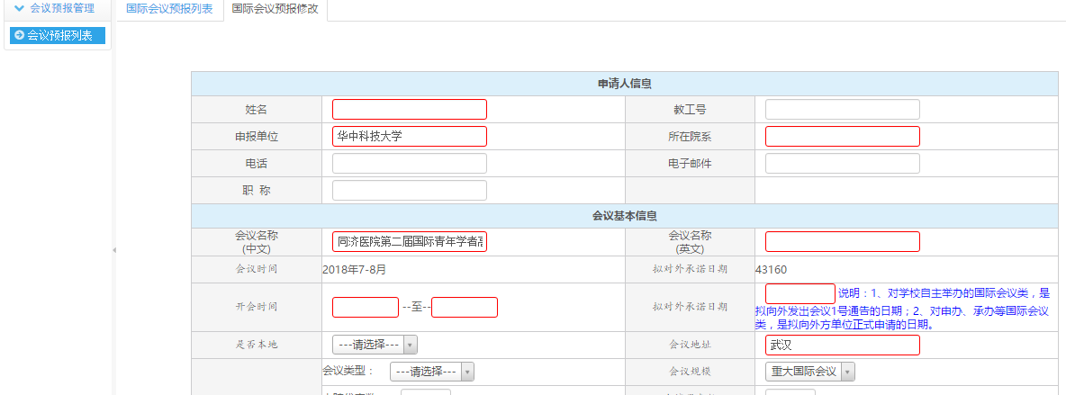

附件，系统建议
学校名称
学校联络员姓名
时间
具体建议

